**משרד החוץ** 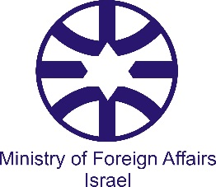

**ביקור חניכי המכללה לביטחון לאומי 24/1/2017**

**קבוצות דיון**

|  |  |  |
| --- | --- | --- |
| מנחה | נושא | חניכים |
| 1. קרן שחר | עסקת הגז עם ירדן | גלעד פלד, שיקו בר דוב, יעל מליק, קרן קמרינסקי |
| 1. די.ג'י. שניוייס | ועידת פריס (15.1.17) שילוב בין דיפ' מסורתית וציבורית | יעל הס, רון מגל, שמעון אדרי, אייל אביב |
| 1. אמיר ויסברוד | החלטת ההתנחלויות במועבי"ט | גדי ברקאי, שחר שפירא, ישראל שומר, דדו בר כליפא |
| 1. יוש זרקא | השימוש במנופים האמריקאים כלפי המדינות המעורבות בהצבעה על ההחלטה, כולל הפלסטינים, במקרה של החלטת 2334 – עם דגש על מנוף הקונגרס | דורון בן ברק, גל ביסטריצר, אבינועם סטולוביץ, אלי מקמל |
| 1. תמי רחמימוב | החלטת ה INC  2014 ו- 2015 | שחר בק, מימי רגב, יובל שמעוני, טריף בדר |
| 1. עדו מועד | "איומי הסייבר על היציבות הגלובלית ומרחב התמרון הדיפלומטי" | יואב ירום, דניאל עזרא, מאיר עזורי, גיא פגלין |
| 1. דני בירן | הפיגועים במומבאי 2008 | יהודה יהושע, יהודה הכהן, רן קינן, פלג ניאגו |
| 1. רוני אדם | יצוא הגז הישראלי לתורכיה ולמצרים: הייתכן יצוא מקביל מבחינה גיאו אסטרטגית ומסחרית? | דורון לוין, טוני מוריס, שלום בורה, שי בלאיש |